La préparation des pistons

Dans la majorité des cas, toute nouvelle pièce « étrangère » que l’on veut installer dans un moteur nécessite un minimum d’adaptation. Les pistons que j’ai choisis rentrent dans cette catégorie. Avant de détailler les travaux d’adaptation à réaliser, voici une petite présentation de leurs caractéristiques principales qui sont résumées sur l’étiquette:
Pistons adaptables pour moteur Honda B18C dont l’alésage d’origine fait 81mm.
Alésage: 83mm
Diamètre axe piston : 21mm
Hauteur de compression: 30mm
Rapport de compression corrigé en fonction de la course: 11,6
Epaisseur des segments:
- 1er : 1mm (segment en acier au chrome)
- 2nd : 1,2mm (acier ductile)
- Racleur: 2,75mm (segment en trois pièces)
Poids nu: 275g avant modification
Prix du jeu: environ US$ 500 soit 460euros TTC (livraison incluse)

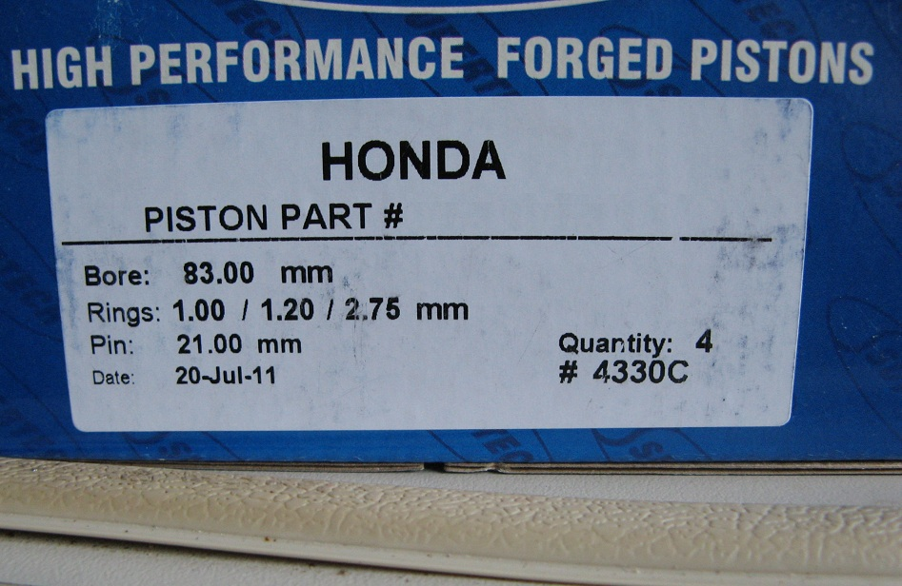

Ces pistons sont conçus pour des culasses en « toit » équipées de quatre soupapes par cylindre. On voit au premier coup d’œil qu’il va falloir reprendre les lamages pour le passage des soupapes (c’est pas très difficile) mais aussi qu’il sera nécessaire de faire un embrèvement dans la chasse de la culasse pour le passage du dôme du piston (ça c’est plus délicat). Je suis cependant convaincu que ce nouvel embrèvement vaudra son pesant de cacahuètes car il va amplifier le phénomène de pincement des gaz et très sensiblement améliorer la turbulence du mélange gazeux en fin de compression.

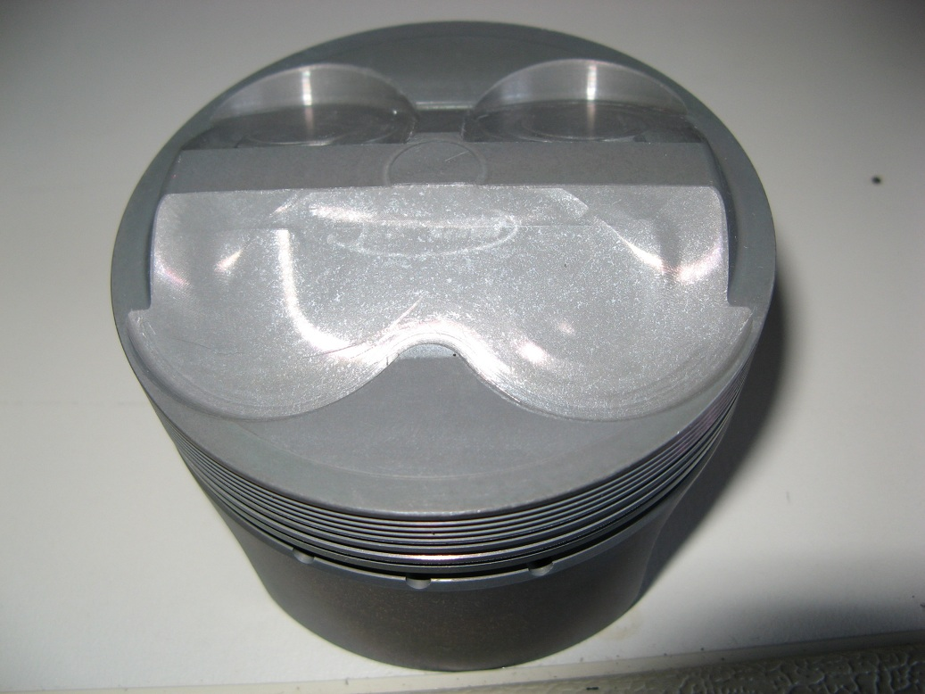

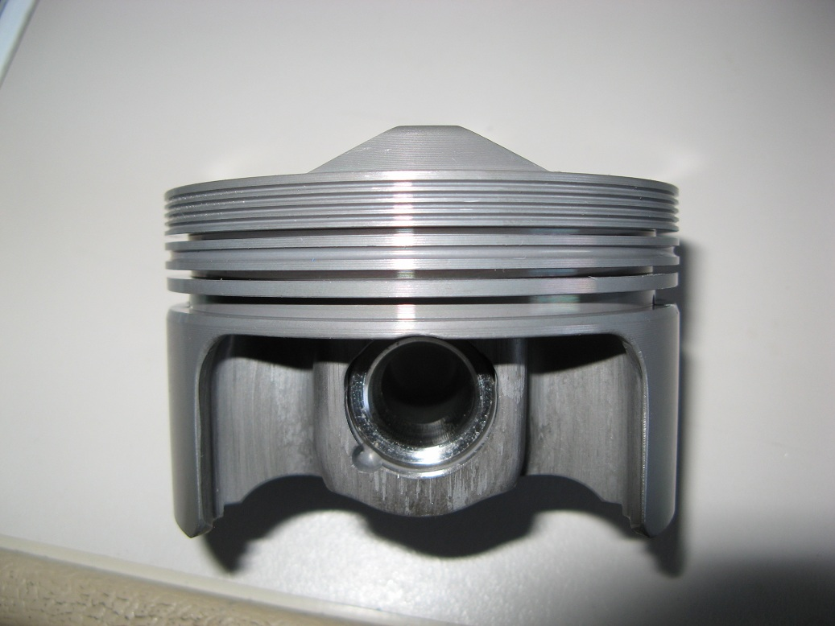
Mon premier travail a été de fabriquer un support pour pouvoir fixer un piston sur le banc de mon tour (je n’ai pas de fraiseuse) afin de réaliser les nouveaux lamages pour le passage des soupapes. La soupape d’admission forme un angle de 23° et celle d’échappement un angle de 26°. Le support à donc été conçu pour pivoter à la place du chariot porte outil. N’ayant pas encore les caractéristiques de l’arbre à cames qui sera installé, les lamages ont été réalisés presque aussi profondément que ceux d‘origine (voir photos) soit environ 5,6mm pour l’admission et 4,5mm pour l’échappement

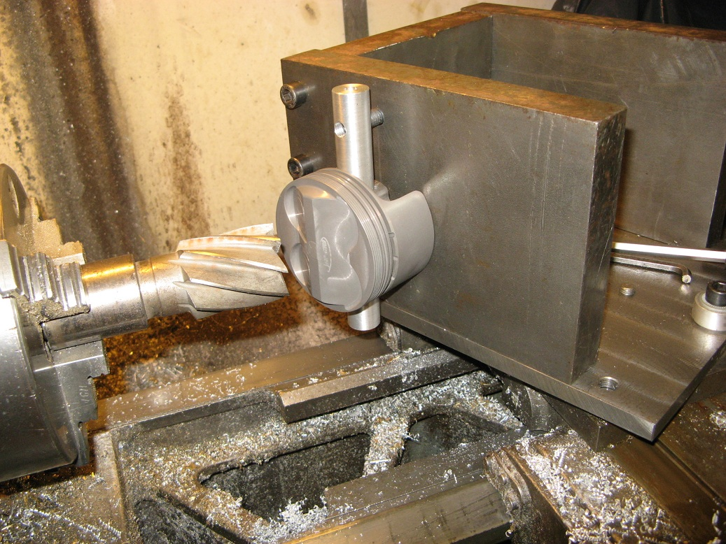

Le piston à usiner est ici solidement bridé sur le support d’adaptation par une pige passant dans son axe et celui-ci est orienté selon l’angle que fait la soupape.

